2011/06/13, 7/21修正
会員各位
社団法人日本分光学会 テラヘルツ分光部会

シンポジウム『テラヘルツ分光の最先端V ～バイオテラヘルツ分光～』
《要旨集広告》および特別展示企画《BioOpto Japan 2011 THz+IR Zone》 のご案内

日本分光学会テラヘルツ分光部会によるシンポジウム「テラヘルツ分光の最先端V ～バイオテラヘルツ分光～」が開催されるにあたり、要旨集広告を募集いたします。例年、テラヘルツ分光関係の研究者・技術者が多数参加し、大変好評をいただいております。また、本年は光技術のバイオ・医療への応用にフォーカスした展示会BioOpto Japan 2011（※1）の併設企画として開催し、特別展示企画等も準備いたしております。御社の製品・技術のPRの機会としてお役立てくださいますよう、ぜひご検討をお願い申し上げます。

- 1：第3回目を迎えるバイオ・医療分野における光技術を情報発信する展示会。他に光技術全般の総合展InterOpto、グリーンテクノロジーを代表するLED Japan、次世代のレーザー加工を照会するLaser Techを同時開催。
http://www.optojapan.jp/bio/

名称 テラヘルツ分光の最先端V ～バイオテラヘルツ分光～
主催 社団法人日本分光学会 テラヘルツ分光部会
後援・協賛 BioOpto Japan 2011
日時 2011年9月28日（水) 13：00 ～ 29日(木) 11：30
場所 パシフィコ横浜
〒220-0012 横浜市西区みなとみらい1-1-1 http://www.pacifico.co.jp/
使用言語 日本語

●要旨集広告 A4／1ページ（日本語、英語どちらでも可）
広告原稿提出方法： PDFあるいはWord形式の電子ファイルを2011年8月19日(金)までに【シンポジウムに関するお問い合わせ】担当者へ送付ください。印刷物のみでしか提出出来ない場合はご相談ください。なお、カラー原稿を提出いただいても、印刷はモノクロ(グレースケール）印刷となります。

登録費 1ページにつき￥30,000（税別）
日本分光学会賛助会員以外は￥50,000（税別）
（要旨集広告料および2名分の参加費・要旨集代を含みます。ただし広告の掲載頁を指定する場合は￥10,000加算となります。）
*原則として掲載頁は申込み先着順となります。
*親睦会費は別途徴収いたします。

●特別展示企画 《BioOpto Japan 2011 THz+IR Zone》

出展料金（3日間） \120,000（税別）
日本分光学会賛助会員以外は￥150,000（税別）
*搬入のための準備日：9/27（火）
*搬出撤去日：9/30（金）
*THz Zone : 8社限定／IR Zone : 8社限定
基本装飾（1小間あたり4㎡）
・受付カウンター ×1 ・パイプ椅子 ×1
・社名板 ×1 ・スポットライト ×2
・パネル掲示用背面壁 ×2m幅 ※隣接企業との仕切り壁面はありません。

《出展特典》
特別展示にご参加いただいた場合、要旨集広告を1枠無料とさせていただきます。（2名分の参加費・要旨集代を含む）

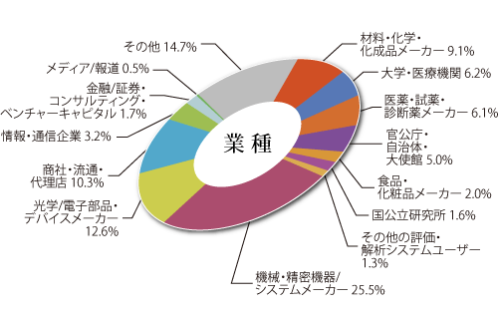
■BioOpto Japanの来場者層 （前回2010年開催時の来場者業種内訳より）

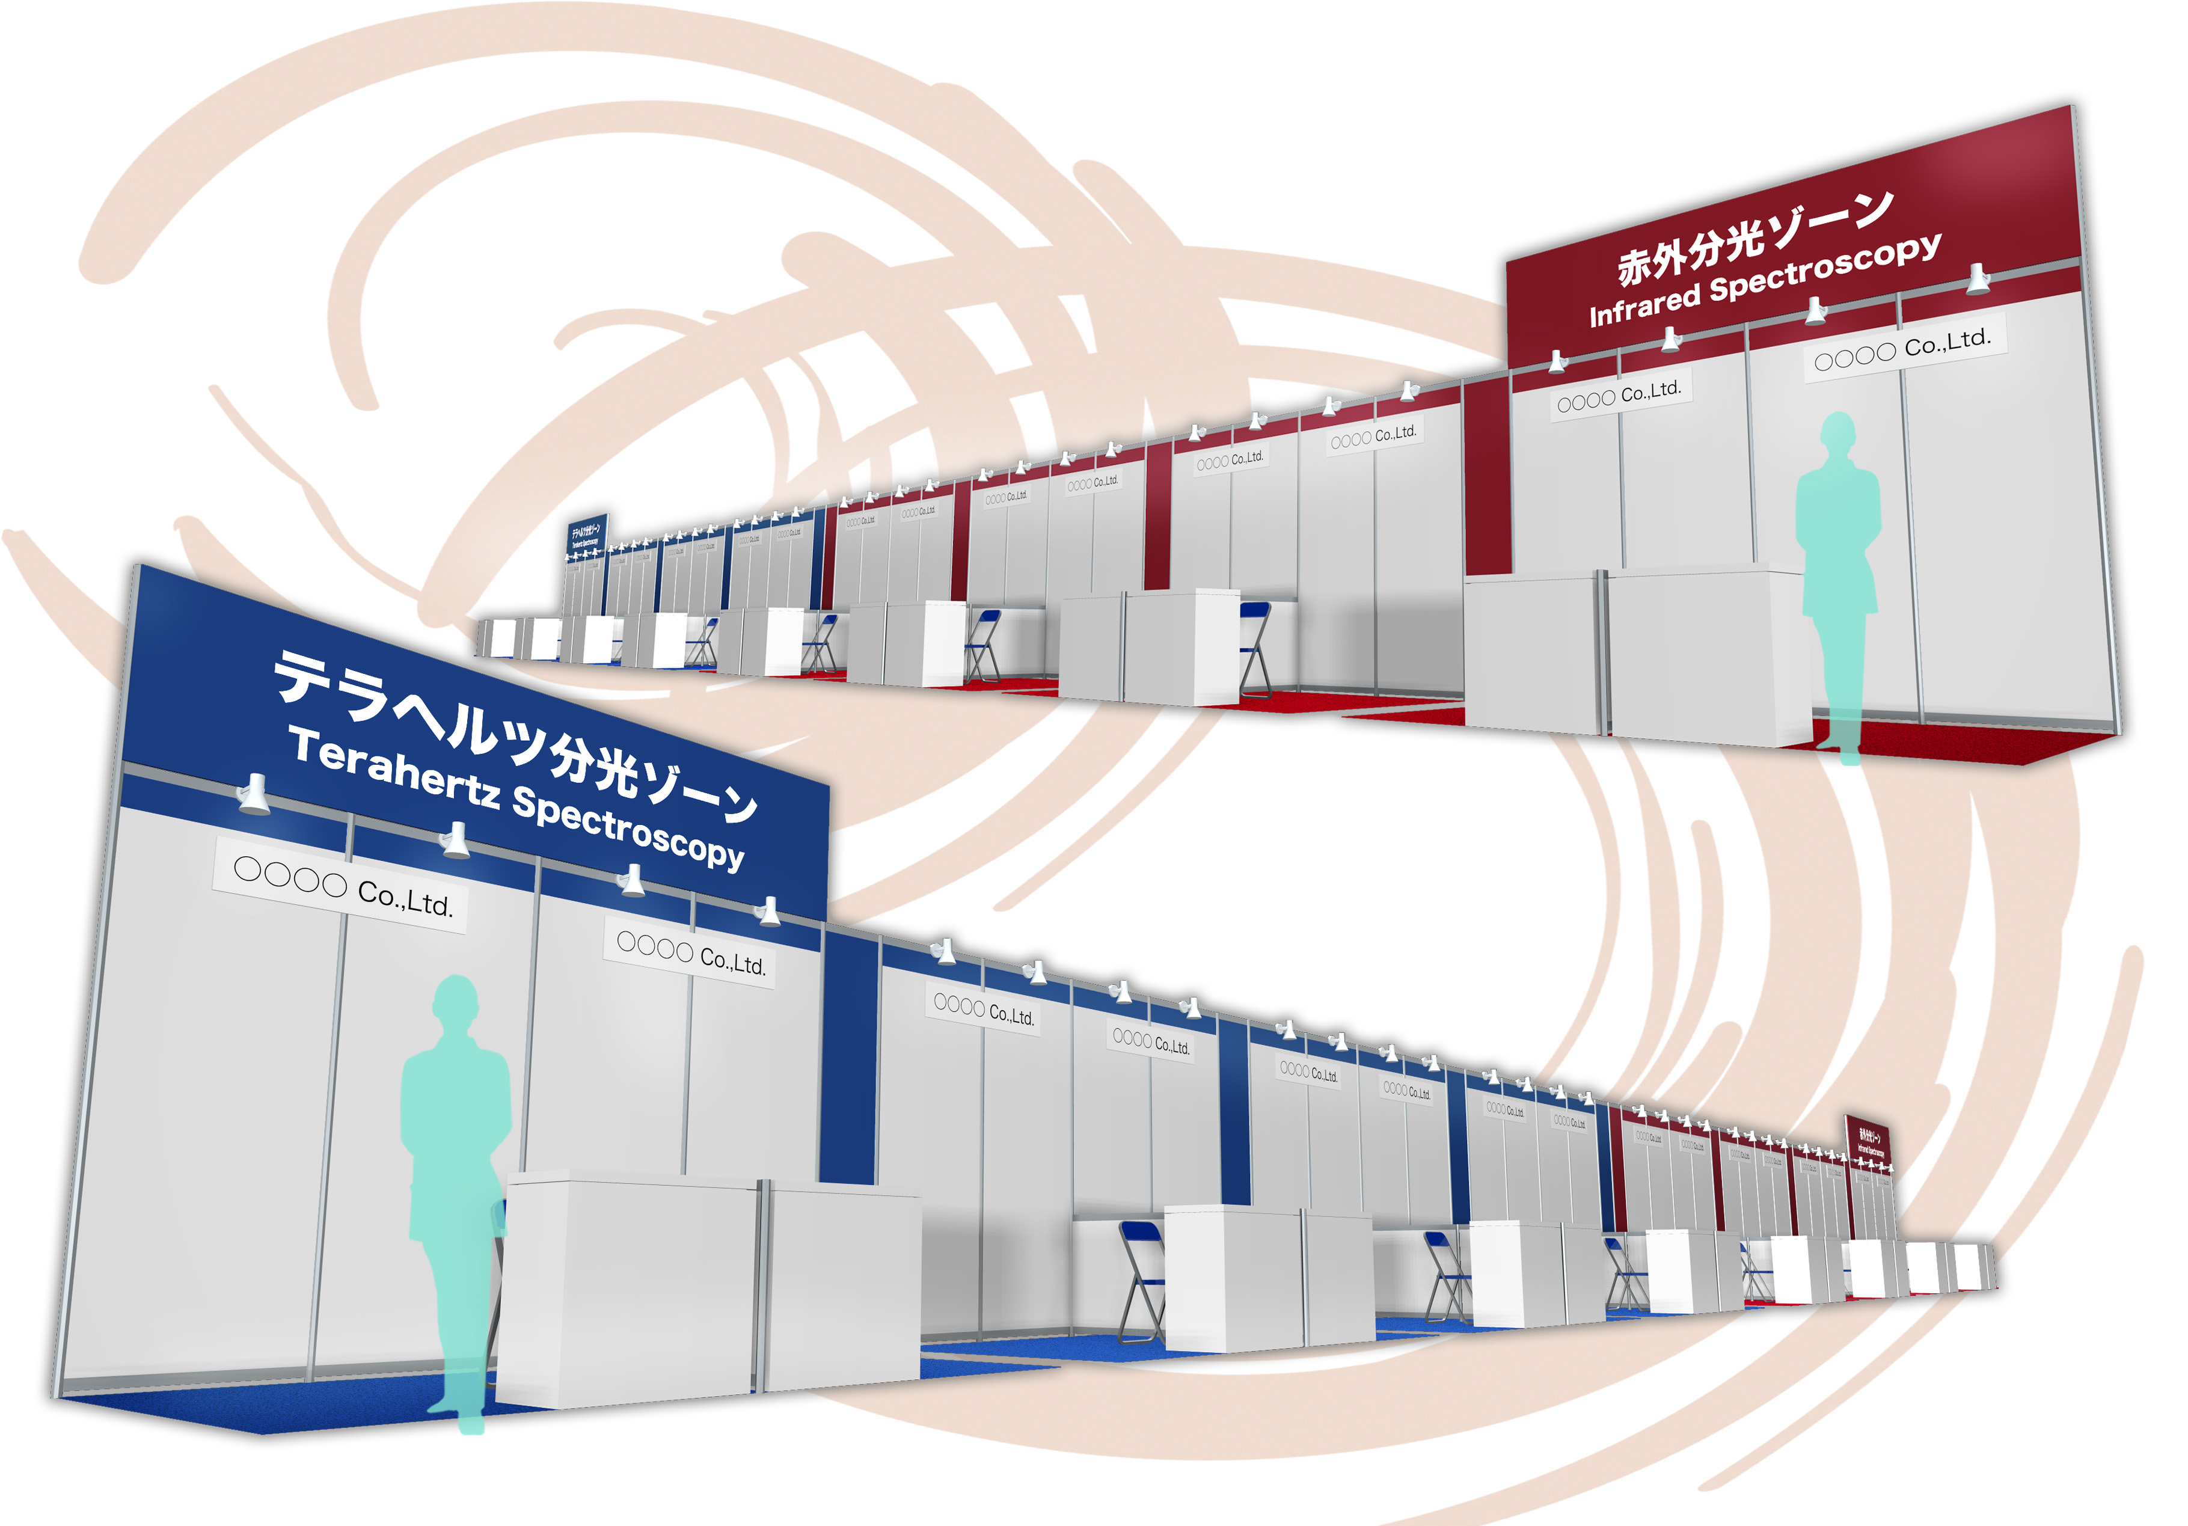
■特別展示ブースイメージ

FAX送信先: 03-3219-3628
BioOpto Japan 事務局宛

申 込 書

シンポジウム『テラヘルツ分光の最先端V ～バイオテラヘルツ分光～』
《要旨集広告》および特別展示企画 《BioOpto Japan 2011 THz+IR Zone》

※必要事項にご記入いただき、FAXにて事務局までご送付ください。
※申込期限： 要旨集⇒2011年8月27日（土）／特別展示⇒2011年8月12日（金）

社 名（和文）：
社 名（英文）：
担当部署：
担当者名： 役 職：
住 所：〒
電話番号： e-mail：

申込 | プログラム | 申込内容 | 単価（税別） | 申込数量 | 料金（税別）
□ | 要旨集 | □会員 | \30,000 |  | \
□ | 要旨集 | □非会員 | \50,000 |  | \
□ | 要旨集掲載ページ指定 | \10,000 |  |  | \
□ | 特別展示 □THz  特別展示 □ＩＲ | □会員 | \120,000 |  | \
□ | 特別展示 □THz  特別展示 □ＩＲ | □非会員 | \150,000 |  | \
特別展示にお申込みいただいた場合、要旨集広告1枠分（2名分の参加費・要旨集代を含む）は無料となります。
合計 \

【シンポジウムに関するお問い合わせ】
福井大学 遠赤外領域開発研究センター
谷 正彦
〒910-8507 福井県福井市文京3-9-1
TEL: 0776-27-8659(研究室ダイヤルイン)
FAX: 0776-27-8770(センター代表）
E-mail: tani@fir.u-fukui.ac.jp
【展示に関するお問い合わせおよび本申込書提出先】
BioOpto Japan事務局 （㈱ICSコンベンションデザイン）
伊藤・瀧澤
〒101-8449 東京都千代田区猿楽町1-5-18千代田ビル
TEL: 03-3219-3643
FAX: 03-3219-3628
E-mail: bioopto@ics-inc.co.jp

